Лабораторная работа №3
В лабораторной работе №3 необходимо было разбить монолитный сервис на несколько микросервисов. Во-первых, нужно было разделить данные по разным базам. Созданы 3 базы: 1)База с таблицей Customers и Deliveries, 2)База с таблицей Goods и 3)база с таблицей Orders.
1)База с таблицей Customers и Deliveries:

Таблица Customers:
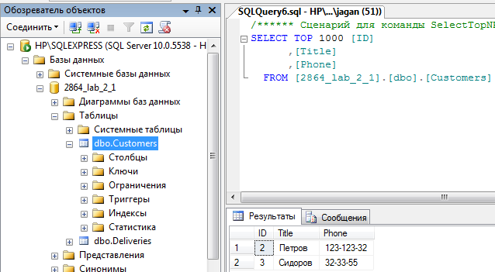

Таблица Deliveries:
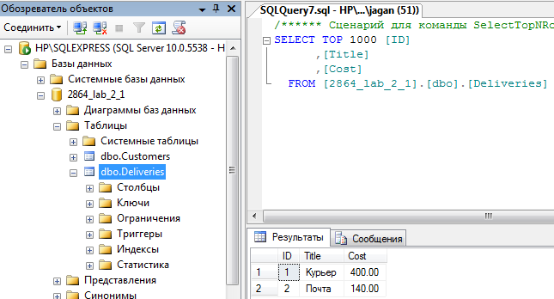

2)База с таблицей Goods:
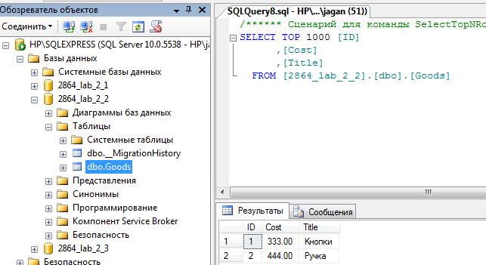

3)База с таблицей Orders:
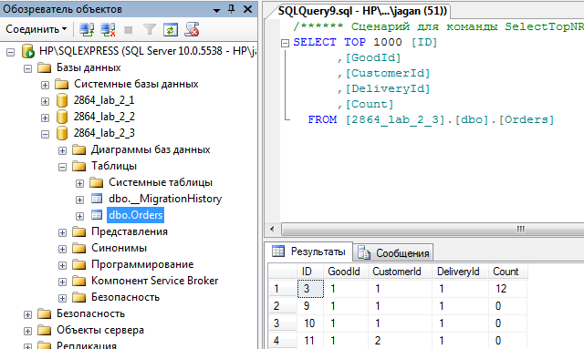

Во-вторых, созданы 3 микросервиса для работы с этими базами. Для реализации микросервисов применена технология WCF сервиса с возможностью самостоятельно хостинга без IIS. За это отвечает приложение RunService.
На примере GoodService опишем принцип работы.
Сделаем сервис
[ServiceContract]
[ServiceBehavior(IncludeExceptionDetailInFaults = true)]
public class GoodsService
{
[OperationContract]
public string GetById(int id)
{
using (GoodsContext context = new GoodsContext())
{
return JsonConvert.SerializeObject(context.Goods.Where(x => x.ID == id).FirstOrDefault());
}
}
[OperationContract]
public string GetPage(int page, int size)
{
using (GoodsContext context = new GoodsContext())
{
return JsonConvert.SerializeObject(context.Goods.OrderBy(x => x.ID).Skip((page - 1) * size)
.Take(size).ToList());
}
}
}

Данный сервис можно запустить командами
ServiceHost host = new ServiceHost(type, baseAddress);
ServiceMetadataBehavior smb = new ServiceMetadataBehavior();
smb.HttpGetEnabled = true;
smb.MetadataExporter.PolicyVersion = PolicyVersion.Policy15;
host.Description.Behaviors.Add(smb);
host.Open();

Это позволит обращаться к этому сервису по tcp/ip протоколу.
Консольное приложение содержит 3 микросервиса и после запуска три сервиса становяться активным и доступными для работы (запускать нужно под именем администратора). Внизу показано поэтапно как запускать эти микросервисы:
1-шаг: находим RunServices.exe
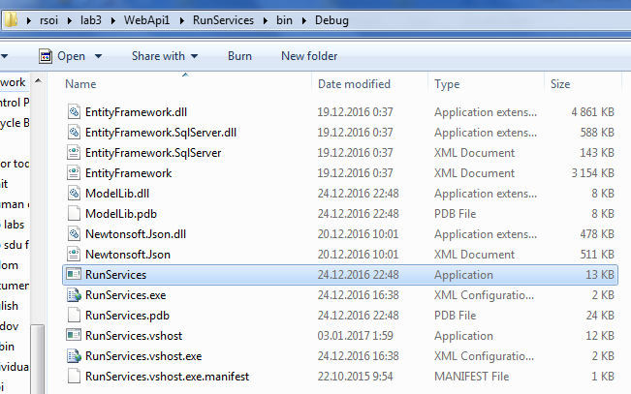

2-шаг: запускаем его под именем администратора
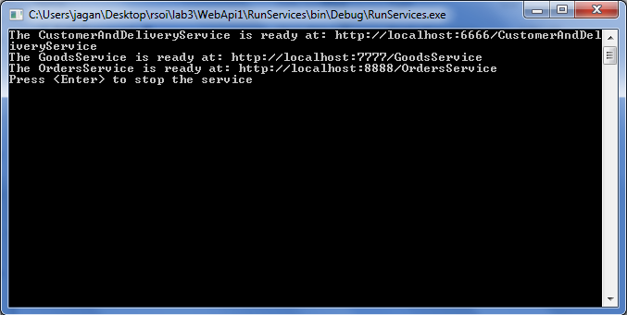
Наверху на рисунке показано что после запуска микросервисов в командном строке окна запустились три микросервисов:
1)Customer and Delivery сервис на localhost:6666
2)Goods сервис на localhost:7777
3)Orders сервис на localhost:8888
По аналогии с классом MainControllers.cs сделаем класс MainControllers2.cs который будет содержать API для работы с микросервисами. Внешне набор API методов не изменился (только добавилась двойка например api/orders2).
Сервисы подключаются через диалог AddServiceReference. По wsdl генерируется клиентские классы, через которые удобно обращаться к методам сервисов.
Процедуры авторизации те же как в лабороторной работе-2, только страница для инициализации другая – contract и которая содержит всю логику тестирования.
Давайте покажем авторизацию программу поэтапно:
1-шаг: запускаем программу и видим ссылку «Home» и «Тест лаб. 3»
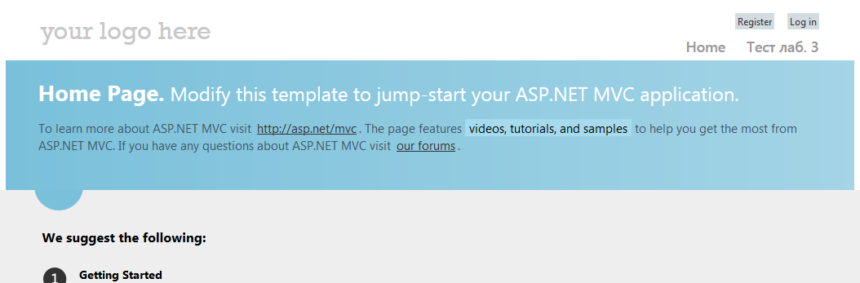

2-шаг: На нем нажимаем на ссылку «Тест лаб. 3» без авторизаций
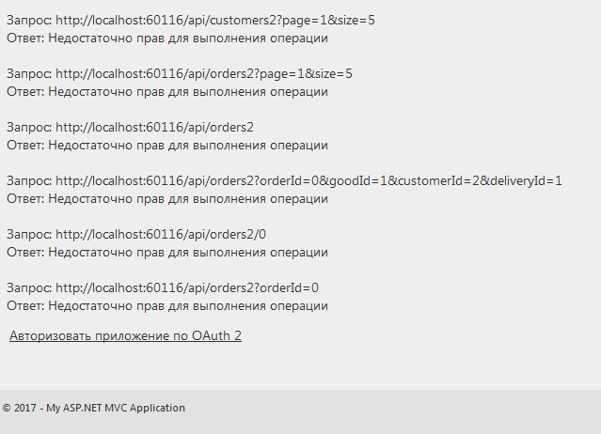
И мы видим что без авторизаций у нас не достаточно прав для выполнения операции, но на самом конце мы видим еще и ссылку «Авторизовать приложение по Oauth 2».

3-шаг: если нажать на ссылку «Авторизовать приложение по Oauth 2» то получаем:
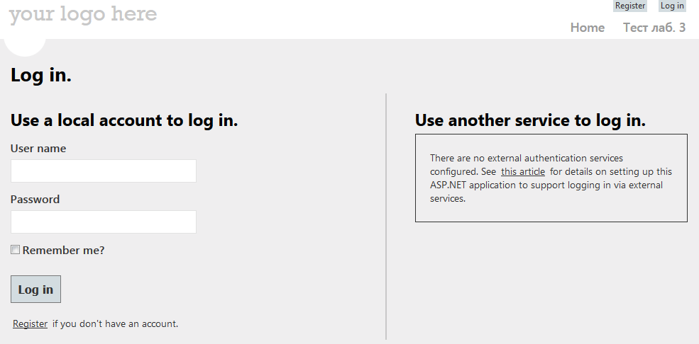

4-шаг: можно регистрироваться или если ранее регистрировались то можно и вести логин и пароль.
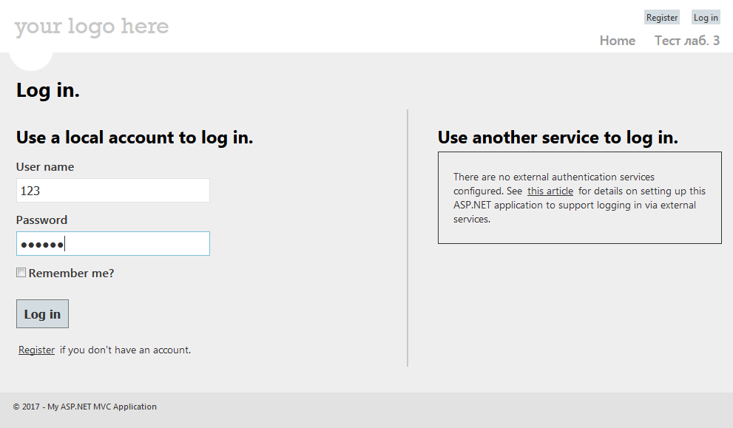

5-шаг: после того как ввели логин и пароль, нажимаем на log in:
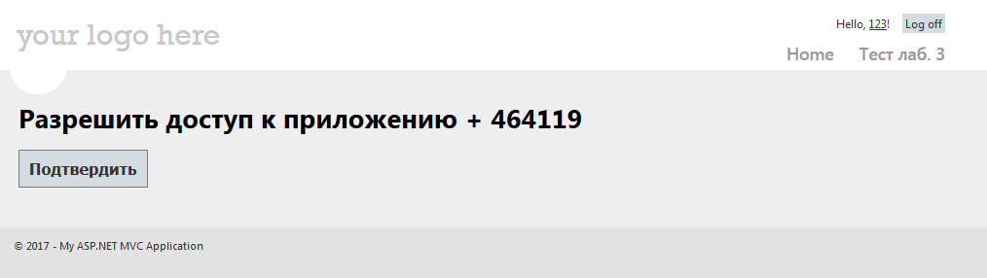

6-шаг: нажимаем на подтверждение досупа:
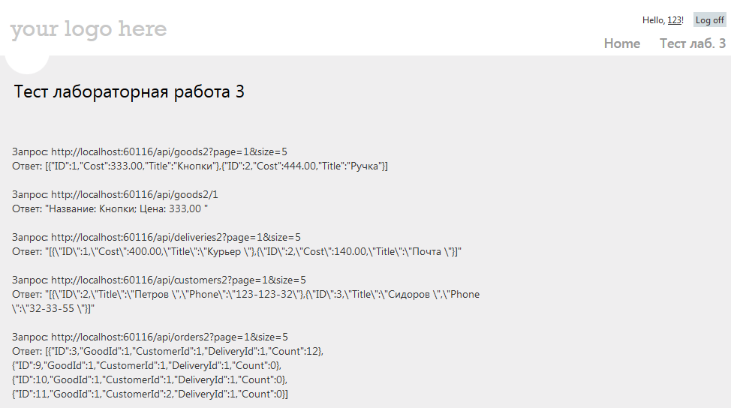

Вот так мы запускаем тест для лабораторной работы-3 с авторизацией

Если посмотреть внимательно на содержимое, то видно отличие по данным, т.к. данные для лабораторной работы №2 и №3 берутся из разных источников.

Соответствие требованиям
1. Данные каждого сервиса можно хранить как в SQL, так и в
NoSQLбазе. Для упрощения допускается хранить данные на одной базе, но в разных схемах. При этом каждый сервис должен взаимодействовать только со своей схемой, получение данных, не относящихся к текущему сервису строго запрещено.
3 базы MS SQL и каждый микросервис общается со своей базой.

2. Нельзя использовать готовые библиотеки для авторизации по
OAuth2.0.
Сделано в ручную

3. Для токена нужно реализовать время жизни (expires) и обновление токена (через refresh token).
Сделано HomeController/AuthMethod

4. Должен быть хотя бы один запрос, требующий агрегированной информации от двух и более сервисов.
Orders2Controller метод Get(id)

5. Все взаимодействие между сервисами выполнить в парадигме
RESTful.
Да, есть.

6. Предусмотреть работу системы в случае отказа одного из компонентов системы.
В случает отказа микросервиса данные из других сервисов будут читаться.

7. При получении списков данных предусмотреть пагинацию.
Есть

8. Сделать подробное логгирование выполняемых действий н
а каждом сервисе.
Есть. В конфиге Nlog.config в каждом проекте указан файл в который пишутся конфиги. Сейчас он везде один – C:\log.txt.
В него пишут все микрофреймворки выполняя методы.

9. Подготовить шаблоны запросов или маленький скрипт для демонстрации работы.
Есть тестовая веб страница

